**TRABALHO PARA A DISCIPLINA DE**

**TÉCNICAS DE PROGRAMAÇÃO DO CURSO DE**

**ENGENHARIA DE COMPUTAÇÃO DA UTFPR:**

***Regular Game++***

Lucas Tanaka, Yudi Gunzi

lucasscussel@alunos.utfpr.edu.br, yudigunzi@alunos.utfpr.edu.br

Disciplina: **Técnicas de Programação – CSE20** / S173 – Prof. Dr. Jean M. Simão

**Departamento Acadêmico de Informática – DAINF** - Campus de Curitiba

Curso Bacharelado em: Engenharia da Computação / Sistemas de Informação

**Universidade Tecnológica Federal do Paraná - UTFPR**

Avenida Sete de Setembro, 3165 - Curitiba/PR, Brasil - CEP 80230-901

**Resumo** – *Este documento apresenta um modelo para o texto do trabalho de Técnicas de Programação, além de instruções/especificações para o trabalho ele mesmo e detalhes sobre sua avaliação. Quanto ao resumo em si, ele deve trazer uma visão geral do trabalho. Mais precisamente, o resumo deve contemplar sucintamente a motivação e o contexto do trabalho, o seu objeto de estudo (um jogo de plataforma), o seu processo de desenvolvimento e os resultados obtidos.* ***ISTO DITO USE O RESUMO Q SEGUE APENAS MUDANDO AS PARTES EM VERMELHO SE FOR O CASO***: A disciplina de Técnicas de Programação exige o desenvolvimento de um *software* de plataforma, no formato de um jogo, para fins de aprendizado de técnicas de engenharia de *software*, particularmente de programação orientada a objetos em C++. Para tal, neste trabalho, escolheu-se o jogo **RegularGame**, no qual o jogador enfrenta inimigos em um **dado cenário**. O jogo tem **duas fases** que se diferenciam por dificuldades para o jogador. Para o desenvolvimento do jogo foram considerados os requisitos textualmente propostos e elaborado modelagem (análise e projeto) via Diagrama de Classes em Linguagem de Modelagem Unificada (*Unified Modeling Language* - *UML*) usando como base um diagrama assaz genérico e prévio proposto. Subsequentemente, em linguagem de programação C++, realizou-se o desenvolvimento que contemplou os conceitos usuais de Orientação a Objetos como Classe, Objeto e Relacionamento, bem como alguns conceitos ditos avançados como Classe Abstrata, Polimorfismo, Gabaritos, Persistências de Objetos por Arquivos, Sobrecarga de Operadores e Biblioteca Padrão de Gabaritos (*Standard Template Library* - *STL*). Depois da implementação, os testes e uso do jogo feitos pelos próprios desenvolvedores demonstraram sua funcionalidade conforme os requisitos e o modelagem elaborada. Por fim, salienta-se que o desenvolvimento em questão permitiu cumprir o objetivo de aprendizado visado.

**Palavras-chave ou Expressões-chave** (máximo quatro itens, não excedendo três linhas)**:** Artigo-Relatório para o Trabalho em Técnicas de Programação, Trabalho Acadêmico Voltado a Implementação em C++.

**INTRODUÇÃO**

Este trabalho foi desenvolvido no contexto da disciplina de Técnicas de Programação, com o objetivo de aplicar os conceitos de Programação Orientada a Objetos (POO) e gerenciamento de memória em C++, consolidando os conhecimentos teóricos por meio de uma implementação prática. A proposta consistiu na criação de um jogo de plataforma, seguindo as diretrizes estabelecidas pelo professor, de modo a integrar os princípios de modelagem, arquitetura de software e boas práticas de codificação.

O objeto de estudo e implementação deste projeto é um jogo de plataforma 2D, desenvolvido em C++ utilizando o padrão de 2003, com o auxílio da biblioteca SFML (Simple and Fast Multimedia Library) para tratamento de gráficos e interações do usuário. O jogo foi projetado para demonstrar a aplicação de herança, polimorfismo, encapsulamento e outros pilares da POO, além de técnicas de otimização de recursos e tratamento de colisões.

O método adotado seguiu um ciclo simplificado de Engenharia de Software, partindo da compreensão dos requisitos e da modelagem do sistema por meio de diagramas de classes UML, derivados do modelo fornecido. Em seguida, realizou-se a implementação em C++, com testes iterativos para garantir o funcionamento correto do software. A abordagem permitiu alinhar a solução desenvolvida com as expectativas da disciplina, garantindo robustez e organização no código.

Nas próximas seções, serão detalhados os aspectos técnicos do projeto, incluindo a arquitetura adotada, as decisões de design, os desafios enfrentados e os resultados obtidos. Além disso, serão apresentadas as considerações finais, destacando os aprendizados e possíveis melhorias para versões futuras do trabalho.

**EXPLICAÇÃO DO JOGO EM SI**

**Conceito Geral e Jogabilidade**

RegularGame++ é um jogo 2D de ação e plataforma com geração procedural de fases, garantindo que cada partida seja única. O jogo se destaca por sua jogabilidade ágil e desafiadora, combinando movimentação precisa, combate dinâmico e obstáculos imprevisíveis. O jogador controla um personagem que pode andar, pular e atacar, enfrentando inimigos variados e navegando por plataformas que mudam de posição a cada nova execução. A alta rejogabilidade é um dos principais atrativos, pois nenhuma partida é igual à anterior, exigindo adaptação constante do jogador.

**Objetivos e Condições de Vitória**

A vitória no jogo só é alcançada quando o jogador chega ao final da fase, superando todos os obstáculos e inimigos gerados proceduralmente. A pontuação, obtida ao derrotar inimigos, serve como um bônus para competição ou auto-desafio, mas não influencia diretamente na conclusão do jogo. Se o jogador morrer, a partida acaba em derrota, e uma nova fase procedural é gerada ao reiniciar.

**Regras Fundamentais e Mecânicas**

Controles básicos:

Movimentação (Player1: teclas direcionais; Player2: WASD).

Ataque Giratório (Player1: espaço; Player2: Left Shift).

Sistema de vida:

O jogador tem 30 corações. Se perder todos eles, a fase termina e o jogo acaba em derrota.

Tocar em inimigos, estacas, serras ou ser atingido por projéteis causa dano.

Cada tipo de entidade possui atributos únicos.

Estaca: Obstáculo estático que causa dano ao jogador.

Serra: Obstáculo que se movimenta de um lado ao outro e causa dano ao jogador.

Youkai (inimigo fácil): Inimigo com movimento simples que causa dano ao contato.

Cannonhead (inimigo médio): Inimigo com movimento simples que atira projéteis na direção em que está olhando.

Ghost (inimigo difícil/chefão): Inimigo com movimento complexo, envolvendo pulos e perseguição ao jogador.

**Geração procedural:**

Plataformas e obstáculos são gerados aleatoriamente em posições pré-definidas, com mínimo de 3 e máximo dependendo do mapa da fase.

Inimigos são gerados aleatoriamente em posições pré-definidas com mínimo de 3 e máximo dependendo do mapa da fase. Ao serem criados, são atribuídos aleatóriamente um valor de maldade de 1 a 5, que definirá a magnitude dos atributos de tal inimigo, como velocidade e dano.

**DESENVOLVIMENTO DO JOGO NA VERSÃO ORIENTADA A OBJETOS**

O começo do processo de criação do jogo foi muito baseado no diagrama de classes disponibilizado pelo Professor, com a adaptação dele ao nosso jogo foi possível ter uma noção do que seria o jogo de uma forma mais primitiva, porém creio que este início foi um pouco prejudicado por uma procura por elementos gráficos como sprites, que logo foi percebido e saiu da rota de prioridades.

A construção do jogo foi sendo feita classe a classe, com primeiramente a idealização das funcionalidades que ela teria e após isso a implementação seguida de vários testes e ajustes necessários. Ao passo que mais classes foram sendo criadas, a necessidade de novos métodos em classes já implementadas surgia, e para isso uma análise clara das relações firmadas entre elas era necessária assim aprimorando o código como um todo aos poucos.

Essa abordagem e a utilização de ferramentas como git e github foi também essencial para o desenvolvimento do jogo, ajudando muito no versionamento e trabalho em equipe, assim como os diagramas uml que eram necessários para as reuniões previstas com o Professor, ajudando na visualização do projeto e a percepção da evolução do software.

Tabela 1. Lista de Requisitos do Jogo e exemplos de Situações.

| **N.** | **Requisitos Funcionais** | **Situação** | **Implementação** |
| --- | --- | --- | --- |
| 1 | Apresentar graficamente menu de opções aos usuários do Jogo, no qual pode se escolher fases, escolher ver colocação (*ranking*) de jogadores e escolher demais opções pertinentes (previstas nos demais requisitos). | **REALIZADO** | Cf. classe MenuState,  com suporte da SFML. |
| 2 | Permitir um ou dois jogadores com representação gráfica aos usuários do Jogo, sendo que no último caso é para que os dois joguem de maneira concomitante. | **REALIZADO** | Cf. classe Player cujos objetos estão agregados em Stage. A quantidade de jogadores pode ser escolhida vida menu. Os dois jogadores possuem diferenças visuais. |
| 3 | Disponibilizar ao menos duas fases distintas que podem ser jogadas sequencialmente ou selecionadas, via menu, nas quais jogadores tentam neutralizar inimigos por meio de algum artifício e vice-versa. | **REALIZADO** | Cf. classes DayMountainStage e NightMountainStage derivadas de Stage. Jogadores podem neutralizar inimigos via ataque. |
| 4 | Ter pelo menos três tipos distintos de inimigos, cada qual com sua representação gráfica, sendo que ao menos um deles deve poder lançar projetil contra o(s) jogador(es) e um dos inimigos dever ser um ‘chefão’. | **REALIZADO** | Cf. classes Youkai, Cannonhead (lança projétil) e Ghost (‘chefão’). |
| 5 | Ter a cada fase ao menos dois tipos de inimigos (um deles exclusivo nela) com número aleatório de instâncias, podendo ser várias instâncias (definindo um máximo) e sendo pelo menos 3 instâncias para cada tipo que estiver na fase. | **REALIZADO** | Cf. Youkai (presente em ambas as fases), Cannonhead (exclusivo de DayMountainStage), Ghost (exclusivo de NightMountainStage). |
| 6 | Ter três tipos de obstáculos, cada qual com sua representação gráfica, sendo que ao menos um causa dano em jogador se colidirem. | **REALIZADO** | Cf. classes Platform, Spike e Saw. Spike e Saw causam dano. |
| 7 | Ter em cada fase ao menos dois tipos de obstáculos (um deles exclusivo nela) com número aleatório (definindo um máximo) de instâncias (*i.e.*, objetos), sendo pelo menos 3 instâncias por tipo. | **REALIZADO** | Cf. Platform (presente em ambas as fases), Spike (exclusivo de DayMountainStage), Saw (exclusivo de NightMountainStage). |
| 8 | Ter em cada fase um cenário de jogo constituído por obstáculos, sendo que parte deles **devem ser** plataformas ou similares, sobre as quais pode haver inimigos e podem subir jogadores. Em cada fase, só poder ter um tipo coincidente de inimigo e um tipo coincidente de obstáculo (que é a | **REALIZADO** | Cf. classes Stage, Platform (obstáculo coincidente),  Youkai(inimigo coincidente). |

|  | plataforma) em relação as demais fases. |  |  |
| --- | --- | --- | --- |
| 9 | Gerenciar colisões entre jogador para com inimigos e seus projeteis, bem como entre jogador para com obstáculos. Ainda, todos eles devem sofrer o efeito de alguma ´gravidade´ no âmbito deste jogo de plataforma vertical e 2D. | **REALIZADO** | Cf. classe CollisionManager,  pacote Entities. |
| 10 | Permitir: (1) salvar nome do usuário, manter/salvar pontuação (incrementada via neutralização de inimigos) do jogador controlado pelo usuário e gerar lista de pontuação (*ranking*). **E** (2) Pausar e **Salvar/Recuperar** Jogada. | **NÃO** realizado. | Cf. classes DayMountainStage,  NightMountainStage,  StateStack. |
| **Total de requisitos funcionais apropriadamente realizados.** | | | **100%** (cem por cento). |
| Os requisitos dependem em algo uns dos outros, na chamada interdependência de requisitos. | | | |

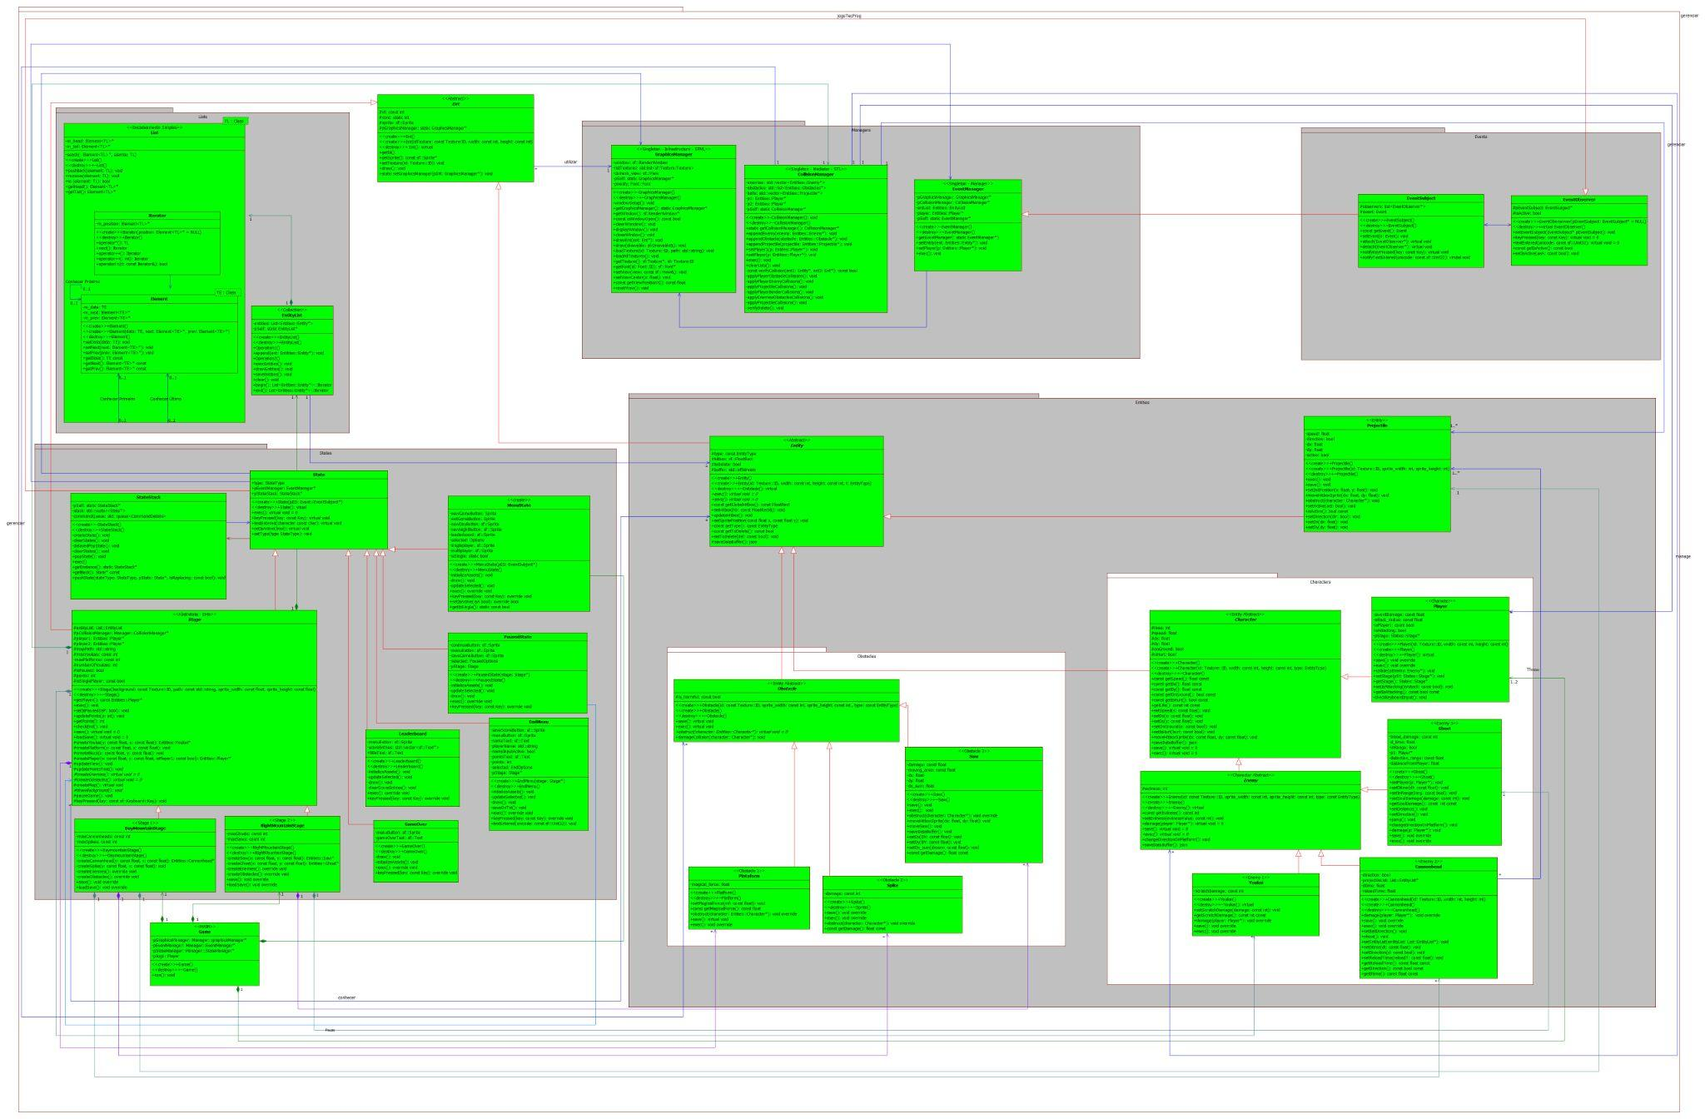

Figura 1-Diagrama de Classes UML final

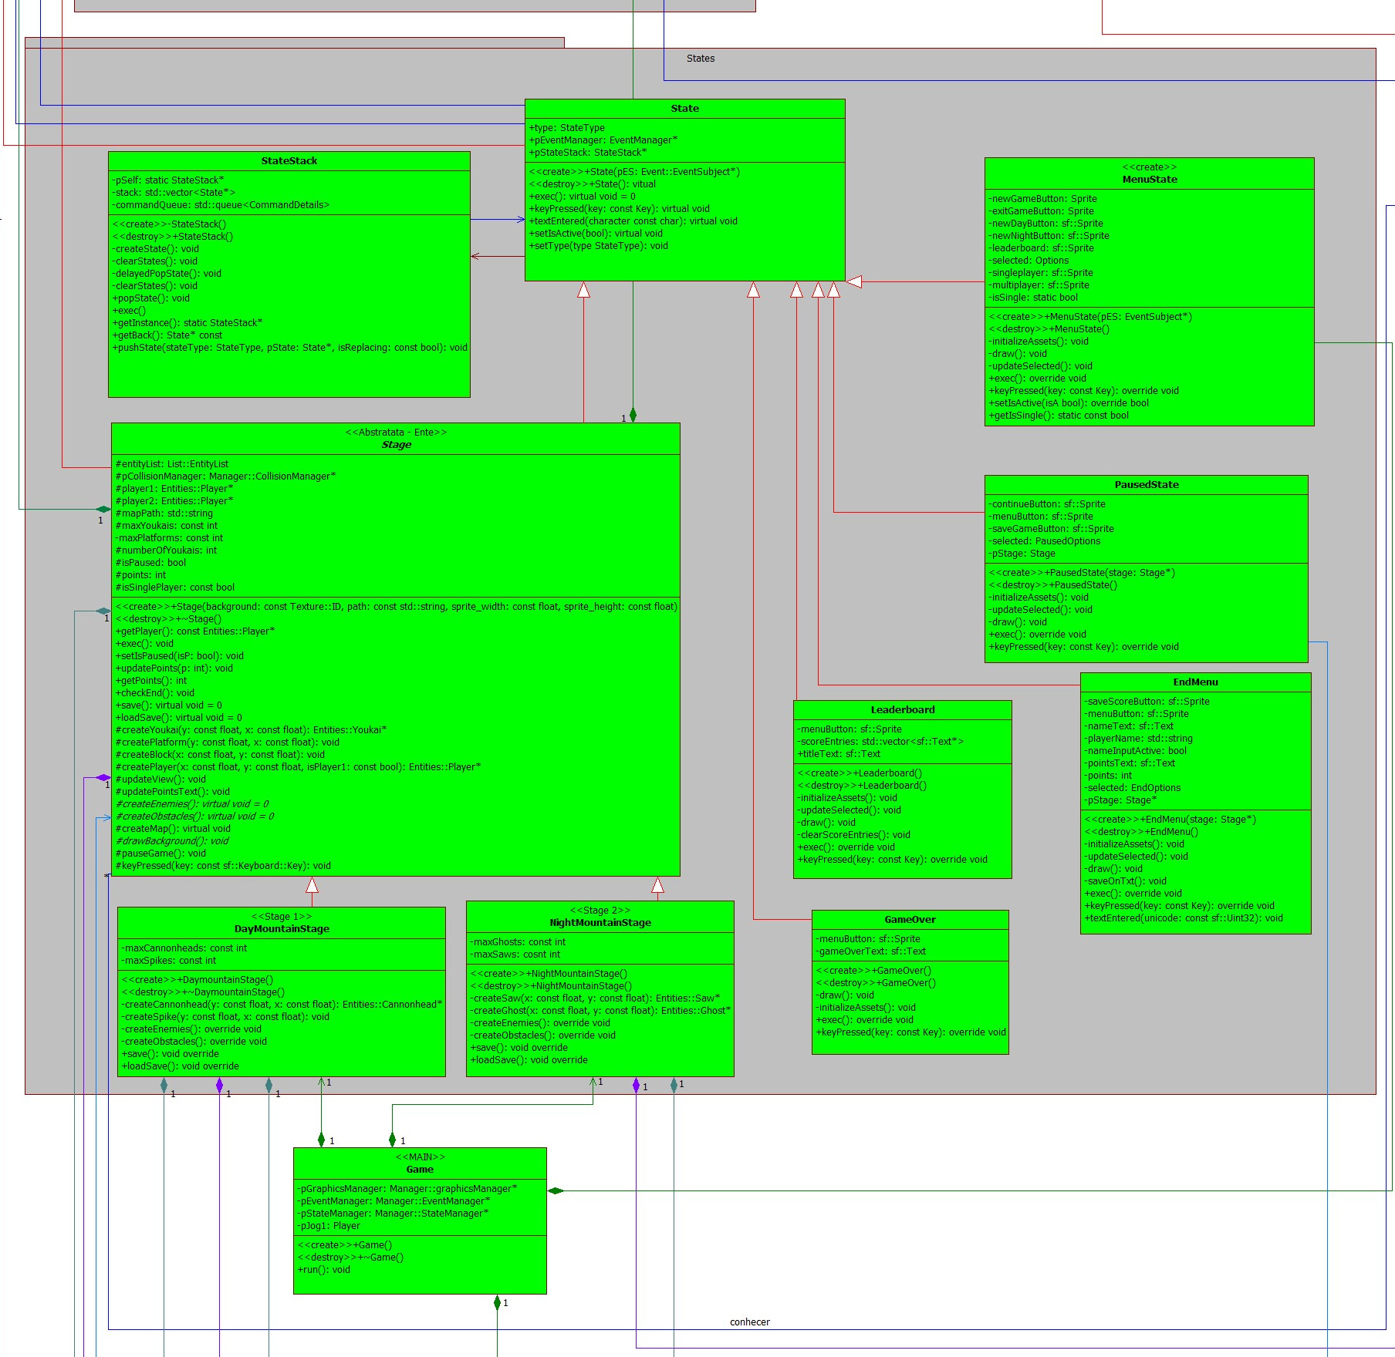

Figura 2-Namespace States

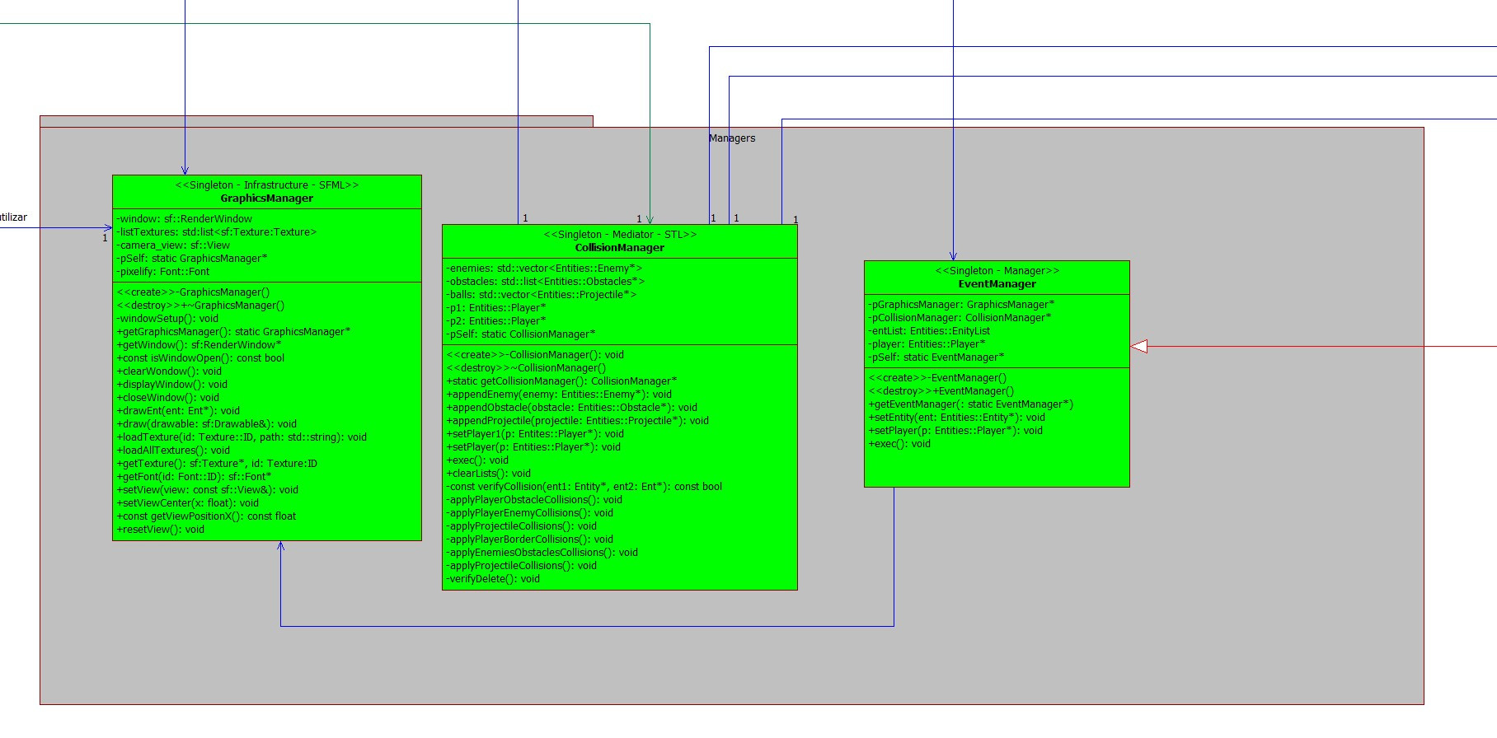

Figura 3-Namespace Managers

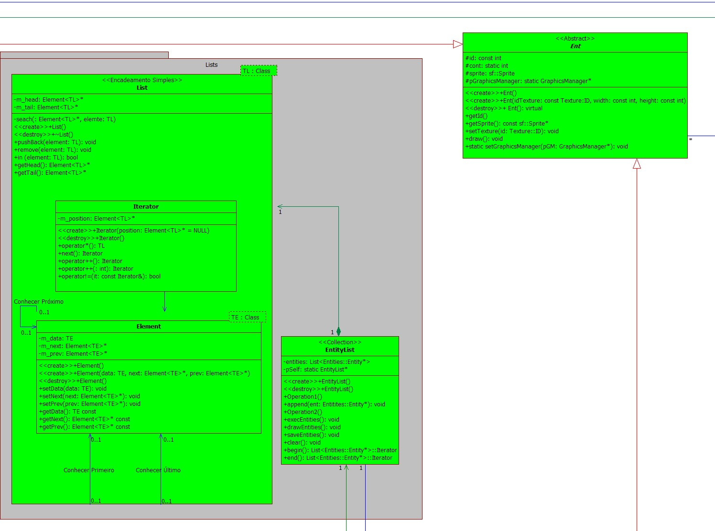

Figura 4-Namesspace Lists e Classe Ent

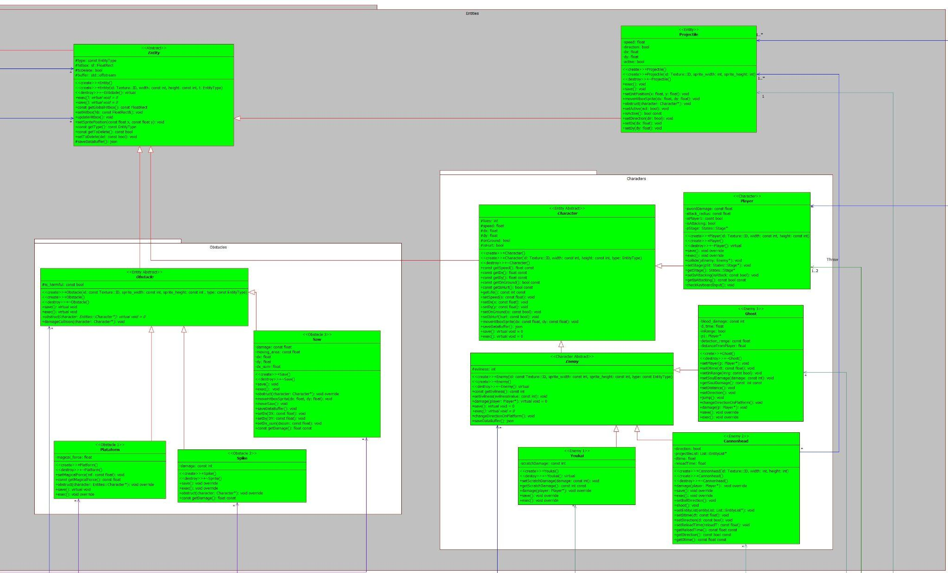

Figura 5-Namespace Entities

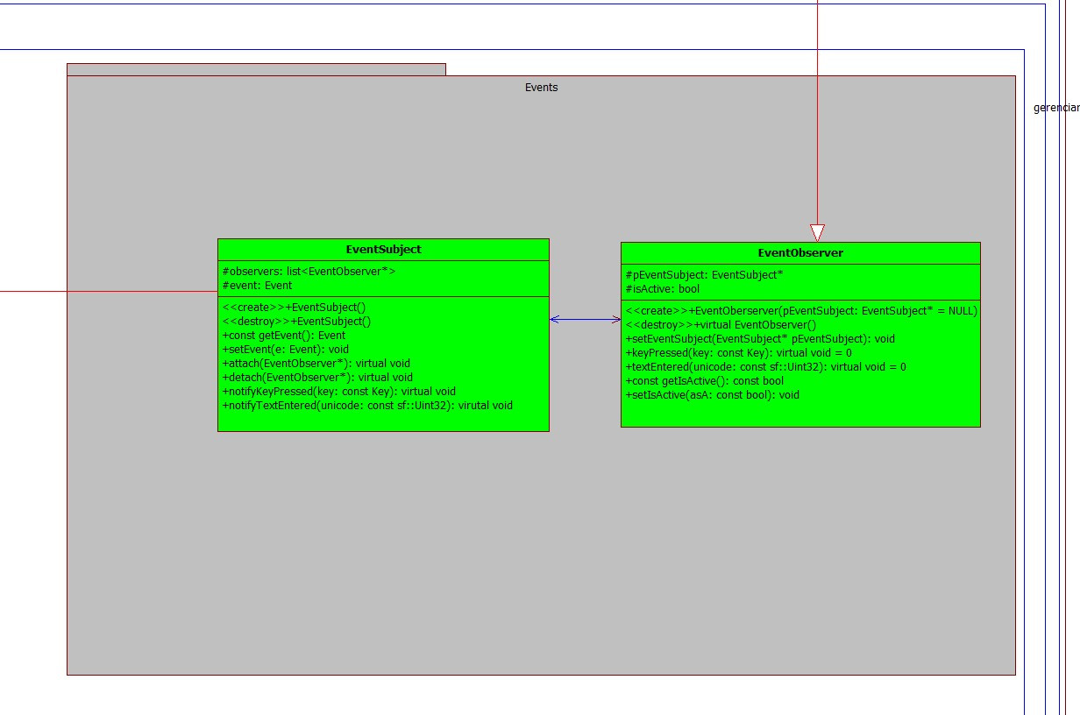

Figura 6-Namespace Events

A maioria das classes presentes no projeto herdam de Ent, destaca-se o atributo sprite e o método draw(), portanto toda classe que possui um sprite desenhável na tela herda de Ent. Entrando no namespace Entities, temos todas as entidades do jogo, separadas principalmente entre Obstacle, Character e Projectile, sendo todas elas filhas de Entity. A classe Entity possui tudo que se vê necessária em uma entidade, como coordenadas, hitbox, velocidade, movimento, e também uma interessante implementação de polimorfismo para salvar todas as informações das entidades em arquivos. A classe Character serve como classe abstrata para outras duas, sendo elas Enemy, que vai englobar todos os inimigos pertinentes no jogo, cada um com comportamentos diferentes, únicos e inovadores, e a classe player. Outro namespace importante é o Manager, que contém todos os gerenciadores do projeto. Existe também o namespace List, com todas as classes de apoio que vão ajudar a criar listas para, principalmente, guardar as entidades. A classe EntityList, que utiliza List como template, possui métodos para facilitar o percorrimento de todas as entidades existentes no jogo e chamar métodos como exec(), que mostram o grande poder do polimorfismo. O namespace Event contém as classes EventSubject e EventObserver, que tem como função aplicar o padrão de projeto Observer no projeto. O único EventSubject no projecto é o EventManager, que possui um vetor de EventObservers para percorrer, sendo a classe State também a única classe no projeto a herdar dessa vez de EventObservers. Essa classe está dentro do namespace States, o qual possui classes fundamentais para state como State, e StackStack que é usada para criar um pilha e gerenciar os diferentes states criados durante a duração do jogo. Este namespace também contém os diferentes tipos de States, como Pause, Menu, EndGame e Stage. A classe Stage além de ser um State é também quem gerencia a criação de entidades, execução do jogo e qualquer outro aspecto em relação com o jogo em si. Duas classes herdam de Stage, sendo elas os diferentes mapas disponíveis para jogar, que podem ser escolhidos no Menu.

**TABELA DE CONCEITOS UTILIZADOS E NÃO UTILIZADOS**

O propósito da tabela a seguir é apresentar quais dos conceitos aprendidos na disciplina de Técnicas de Programação foram usados para a construção do projeto, justificando as escolhas feitas em cada situação, para apresentar domínio do conteúdo da disciplina.

Tabela 2. Lista de Conceitos Utilizados e Não Utilizados no Trabalho.

| **N.** | Conceitos | Uso | O quê / Onde & Justificativa em uma frase |
| --- | --- | --- | --- |
| **1** | **Elementares:** | | |
| 1.1  **&** | - Classes, objetos. &  -Atributos(privado), variáveis e constantes. - Métodos (com e sem retorno). | Sim | - Todos .h e .cpp, como nas classes nos *namespaces* States e Entities. - Classes, Objetos, Atributos e Métodos foram utilizados porque são conceitos elementares na orientação a objetos.  Exemplo de ‘&’ em getSprite() na classe Ent, usado para retornar endereço de sprite. |
| 1.2  **&** | - Métodos (com retorno *const* e parâmetro *const*). - Construtores (sem/com parâmetros) e destrutores | Sim | - Na maioria dos .h e .cpp, como nas classes nos *namespaces* Entities e States. - A constância pertinente evita mudanças equivocadas, construtores são mandatórios para inicializar atributos e destrutores pertinentes para finalizações como desalocações. |
| 1.3 | - Classe Principal. | Sim | - main.cpp |
| 1.4 | - Divisão em .h e .cpp. | Sim | - No desenvolvimento como um todo, como nas classes nos *namespaces* Entities e States.  - Permite organizar as classes e afins que compõem o sistema. |
| **2** | **Relações de:** | | |
| 2.1 | - Associação direcional. & - Associação bidirecional. | Sim | - Há associações direcionais evidentes, como a classe game, possuindo ponteiros para Graphics Manager, Event Manager. Associações bidirecionais são observadas entre Player e Stage. |
| 2.2  **&** | - Agregação via associação. - Agregação propriamente dita. | Sim | - Stage agrega Obstáculos e Inimigos. As duas classes agregadas existem apenas dentro de uma fase. |
| 2.3  **&** | - Herança elementar.  - Herança em vários níveis. | Sim | - Conceito fundamental em POO. Observado nas heranças de Ent, Entity, Character, Player, por exemplo. |
| 2.4 | - Herança múltipla. | Sim | - A classe Stage herda de Ent e de State. |
| **3** | **Ponteiros, generalizações e exceções** | | |
| 3.1 | - Operador *this* para fins de relacionamento bidirecional | Sim | - A classe State usa *this* para se adicionar ao EventManager.  - Utilizado para adicionar Observer à lista de observers do Subject. |
| 3.2 | - Alocação de memória (*new* & *delete*). | Sim | - *new* usado nos métodos create dos stages, para criar objetos que são adicionados a EntityList.  - Na destrutora de EntityList, esses objetos são deslocados com *delete.* |
| 3.3 | - Gabaritos/*Templates*  criada/adaptados pelos autores para Listas. | Sim | - Criação de List.h, que por conseguinte é usada para criar EntityList. |
| 3.4 | - Uso de Tratamento de Exceções (*try catch*). | Sim | - Usado em Stage na função createYoukai(), para tratar possíveis erros na alocação de Youkai. |
| **4** | **Sobrecarga de:** | | |
| 4.1 | - Construtoras e Métodos. | Sim | - Character, Enemy, Entity, Ent usam mais de uma construtora.  - changeDirectionOnPlatform() em Ghost é uma sobrecarga da mesma função em Enemy. |
| 4.2 | - Operadores (2 tipos de operadores pelo menos). | Sim | Em Iterator do namespace List, utilizado para melhor navegação dos elementos da lista. |
| --- | **Persistência de Objetos (via arquivo de texto ou binário)** | | |
| 4.3 | - Persistência de Objetos. | Sim | -saveOnTxt de EndMenu salva informações em leaderboard.txt  -saveDataBuffer() e save() salvam dados em save.json |
| 4.4 | - Persistência de  Relacionamento de Objetos. | Não |  |
| **5** | **Virtualidade:** | | |
| 5.1 | - Métodos Virtuais Usuais. | Sim | -Há diversos métodos virtuais, por exemplo save() e exec() em Entity, que se tornam usuais em classes derivadas como Player, Youkai e Ghost, que são utilizados para aplicação de polimorfismo. |
| 5.2 | - Polimorfismo. | Sim | -execEntities() em EntityList chama o método virtual exec() de Entity dos objetos da lista, que por sua vez chama a implementação de exec() das classes derivadas. |
| 5.3 | - Métodos Virtuais Puros / Classes Abstratas. | Sim | -exec() e save() em Entity são utilizados para aplicação de polimorfismo. O mesmo acontece em obstruct() de Obstacle. |
| 5.4 | - Coesão/Desacoplamento efetiva e intensa com o apoio de padrões de projeto (mais de 5 padrões). | Sim | -Singleton usado em todos as classes no namespace Manager, pois são usados apenas um Manager de cada tipo em todo o jogo.  -Iterator utilizado em List para melhor navegação da lista. |
| **6** | **Organizadores e Estáticos** | | |

| 6.1 | - Espaço de Nomes  (*Namespace*) criada pelos autores. | Sim | -Namespace State, Entities, Manager, Event, por exemplo, usados para melhor organização do código. |
| --- | --- | --- | --- |
| 6.2 | - Classes aninhadas  (*Nested*) criada pelos  autores. | Sim | -As classes Element e Iterator de List |
| 6.3 | - Atributos estáticos e  métodos estáticos. | Sim | -Na aplicação do Singleton para os managers  -Em *cont* em Ent para incremento de *id.* |
| 6.4 | - Uso extensivo de  constante (*const*)  parâmetro, retorno,  método... | Sim | -Em métodos set e get o const é constantemente usado em parâmetros e retorno.  -Em parâmetros de construtoras const é constantemente usado. |
| **7** | **Standard Template Library *(STL)* e String OO** | | |
| 7.1 | - A classe Pré-definida *String* ou equivalente. **&** *- Vector* e/ou *List* da *STL* (p/ objetos ou ponteiros de objetos de classes definidos pelos autores) | Sim | -Std string usada em EndMenu para receber e mudar o nome inserido.  -São usadas *List* e *Vectors* para controle de entidades em CollisionManager. |
| 7.2 | - Pilha, Fila, Bifila, Fila de Prioridade, Conjunto,  Multi-Conjunto, Mapa **OU** Multi-Mapa. | Sim | -O controle dos States e feitos por StateStack, que possui um stack de States*. |
| --- | **Programação concorrente** | | |
| 7.3 | *- Threads* (Linhas de  Execução) no âmbito da Orientação a Objetos,  utilizando Posix, C-Run Time **OU** Win32API ou afins*.* | *Nao* |  |
| 7.4 | *- Threads* (Linhas de  Execução) no âmbito da Orientação a Objetos com uso de Mutex, Semáforos, **OU** Troca de mensagens. | Nao |  |
| **8** | **Biblioteca Gráfica / Visual** | | |
| 8.1  **&** | - Funcionalidades  Elementares.  - Funcionalidades  Avançadas como:  tratamento de colisões, duplo *buffer* ou outros. | Sim | -Foram usados elementos da biblioteca gráfica como sprites, window, textures e respectivos métodos presentes nessas classes, pois esses elementos são essenciais para o jogo.  - Demasiada utilização de FloatRects e elementos parecidos presentes na biblioteca para navegação de coordenadas.  *-*Tratamento de colisões feito com elementos de coordenadas da biblioteca e seus respectivos métodos como *Intersect().* |
| 8.2  **OU** | - Programação orientada e evento efetiva (com gerenciador apropriado de eventos inclusive, via padrão de projeto *Observer*) em algum ambiente gráfico.  *- RAD – Rapid Application Development* (Objetos gráficos como formulários, botões etc). | Não |  |
| --- | **Interdisciplinaridades via utilização de Conceitos de Matemática Contínua e/ou Física.** | | |
| 8.3 | - Ensino Médio  Efetivamente. | Sim | -Movimento retilíneo uniforme na movimentação de personagens e gravidade. Gravidade é implementada com aceleração. |
| 8.4 | - Ensino Superior  Efetivamente*.* | Sim | - Velocidade terminal implementada em Player. |
| **9** | **Engenharia de Software** | | |

| 9.1 | - Compreensão, melhoria e rastreabilidade de  cumprimento de requisitos. | Sim | - Foi seguido o diagrama base disponibilizado pelo professor vigente.  - Foram seguidos os requisitos presentes neste documento na aba Requisitos. |
| --- | --- | --- | --- |
| 9.2 | - Diagrama de Classes em *UML*. | Sim | - Diagrama realizado utilizando o software StarUML e com os conceitos vistos em sala de aula. |
| 9.3 | - Uso efetivo e intensivo de padrões de projeto *GOF*, *i.e.*, mais de 5 padrões. | Não | Foram implementados 2 |
| 9.4 | - Testes à luz da Tabela de Requisitos e do Diagrama de Classes. | Sim | - Jogo foi realizado seguindo a tabela de requisitos e o diagrama de classes base como referência. |
| **10** | **Execução de Projeto** | | |
| 10.  1  **&** | - Controle de versão de modelos e códigos  automatizado (via github). - Uso de alguma forma de cópia de segurança (*i.e.*, *backup*). | Sim | Foi utilizado git e github  https://github.com/Chico7854/RegularGame |
| 10.  2 | - Reuniões com o professor para acompanhamento do andamento do projeto.  **[ITEM OBRIGATÓRIO PARA A ENTREGA DO TRABALHO]** | **Sim** | Foram feitas duas reuniões com o professor nos dias 11/06/2025 e 18/06/2025. |
| 10.  3 | - Reuniões com monitor da disciplina para  acompanhamento do  andamento do projeto.  **[ITEM OBRIGATÓRIO PARA A ENTREGA DO TRABALHO]** | **Sim** | Foram cumpridas 2 horas de reuniões com o PETECO, por ambos os autores, por meio das oficinas:  -Gerenciador de Colisões e Gerenciador Gráfico;  - Fase, TileMap e Padrão de Projeto; |
| 10.  4  **&** | - Escrita do trabalho e feitura da apresentação - Revisão do trabalho  escrito de outra equipe e vice-versa. | Sim | Revisão do trabalho escrito realizada por Victor Hugo e pela dupla formada por Nicolas Krause e Gustavo Moretto. |
| **Total de conceitos apropriadamente utilizados.** | | | **87%** (oitenta e sete por cento). |

**DISCUSSÃO E CONCLUSÕES**

Ao longo da realização deste trabalho foi possível ver uma notável evolução da equipe na construção de códigos em C++ orientada a objetos. Conceitos importantes como herança, templates, agregação e polimorfismo foram aplicados e compreendidos de forma eficaz.

Além dos aprendizados no C++, o uso de ferramentas como a biblioteca gráfica SFML, e o GitHub que é amplamente utilizado no mercado de trabalho são conhecimentos valiosos para possuir. Este projeto proporcionou também uma boa introdução a conceitos usados na indústria como o seguimento de requisitos sólidos e elaboração de relatórios robustos.

O resultado do projeto foi positivo, com o cumprimento de todos os requisitos solicitados de forma a criar um jogo coeso e alinhado aos objetivos propostos.

**DIVISÃO DO TRABALHO**

Esta seção deverá ter uma tabela salientando quem desenvolveu cada classe/módulo do *software* e realizou demais atividades como as de ‘engenharia de *software’*, a redação do trabalho escrito, a revisão da redação do trabalho e a preparação da apresentação do trabalho. A tabela 4 pode e mesmo deveria ser melhorada à luz das tabelas de requisitos e conceitos.

Tabela 4. Lista de Atividades e Responsáveis.

| **N.** | Atividades | Responsáveis |
| --- | --- | --- |
| **1** | **Elementares: AMBOS** | |
| 1.1 | - Classes, objetos. & - Atributos (privados), variáveis e constantes. & - Métodos (com e sem retorno). | Yudi e Lucas |
| 1.2 | - Métodos (com retorno *const* e parâmetro *const*). &  - Construtores (sem/com parâmetros) e destrutores | Yudi e Lucas |
| 1.3 | - Classe Principal. | Yudi e Lucas |
| 1.4 | - Divisão em .h e .cpp. | Yudi e Lucas |
| **2** | **Relações de: AMBOS** | |
| 2.1 | - Associação direcional. & - Associação bidirecional. | Yudi e Lucas |
| 2.2 | - Agregação via associação. & - Agregação propriamente dita. | Yudi e Lucas |
| 2.3 | - Herança elementar. & - Herança em vários níveis. | Yudi e Lucas |
| 2.4 | - Herança múltipla. | Yudi e Lucas |
| **3** | **Ponteiros, generalizações e exceções: Mais Lucas** | |
| 3.1 | - Operador *this* para fins de relacionamento bidirecional. | Yudi e Lucas |
| 3.2 | - Alocação de memória (*new* & *delete*). | Yudi e Lucas |
| 3.3 | - Gabaritos/*Templates* criada/adaptados pelos autores para Listas. | Lucas |
| 3.4 | - Uso de Tratamento de Exceções (*try catch*). | Lucas |
| **4** | **Sobrecarga de: Mais Lucas** | |
| 4.1 | - Construtoras e Métodos. | Yudi e Lucas |
| 4.2 | - Operadores (2 tipos de operadores pelo menos) | Lucas |
| --- | **Persistência de Objetos (via arquivo de texto ou binário): Mais Lucas** | |
| 4.3 | - Persistência de Objetos. | Yudi e Lucas |

| 4.4 | - Persistência de Relacionamento de Objetos. |  |
| --- | --- | --- |
| **5** | **Virtualidade: Ambos** | |
| 5.1 | - Métodos Virtuais Usuais. | Yudi e Lucas |
| 5.2 | - Polimorfismo. | Yudi e Lucas |
| 5.3 | - Métodos Virtuais Puros / Classes Abstratas. | Lucas |
| 5.4 | - Coesão/Desacoplamento efetiva e intensa com o apoio de padrões de projeto (mais de 5 padrões). | Yudi e Lucas |
| **6** | **Organizadores e Estáticos:Mais Lucas** | |
| 6.1 | - Espaço de Nomes (*Namespace*) criada pelos autores. | Yudi e Lucas |
| 6.2 | - Classes aninhadas (*Nested*) criada pelos autores. | Lucas |
| 6.3 | - Atributos estáticos e métodos estáticos. | Yudi e Lucas |
| 6.4 | - Uso extensivo de constante (*const*) parâmetro, retorno, método... | Lucas |
| **7** | **Standard Template Library *(STL)* e String OO: Ambos** | |
| 7.1 | - A classe Pré-definida *String* ou equivalente. **&** *- Vector* e/ou *List* da *STL* (p/ objetos ou ponteiros de objetos de classes definidos pelos autores) | Yudi e Lucas |
| 7.2 | - Pilha, Fila, Bifila, Fila de Prioridade, Conjunto, Multi-Conjunto, Mapa **OU** Multi-Mapa. | Yudi e Lucas |
| --- | **Programação concorrente: …** | |
| 7.3 | *- Threads* (Linhas de Execução) no âmbito da Orientação a Objetos, utilizando Posix, C-Run-Time **OU** Win32API ou afins*.* | . . . |
| 7.4 | *- Threads* (Linhas de Execução) no âmbito da Orientação a Objetos com uso de Mutex, Semáforos, **OU** Troca de mensagens. | . . . |
| **8** | **Biblioteca Gráfica / Visual: Ambos** | |
| 8.1 | - Funcionalidades Elementares. **&**  - Funcionalidades Avançadas como: tratamento de colisões e duplo *buffer* | Yudi e Lucas |
| 8.2 | - Programação orientada e evento efetiva (com gerenciador apropriado de eventos inclusive, via padrão de projeto *Observer*) em algum ambiente gráfico. **OU** *- RAD – Rapid Application Development* (Objetos gráficos como formulários, botões etc). |  |
| --- | **Interdisciplinaridades via uso de Conceitos de Matemática Contínua e/ou Física: Ambos** | |
| 8.3 | - Ensino Médio Efetivamente. | Yudi e Lucas |
| 8.4 | - Ensino Superior Efetivamente*.* | Yudi e Lucas |
| **9** | **Engenharia de Software: Ambos** | |
| 9.1 | - Compreensão, melhoria e rastreabilidade de cumprimento de requisitos. | Yudi e Lucas |
| 9.2 | - Diagrama de Classes em *UML*. | Yudi e Lucas |
| 9.3 | - Uso efetivo e intensivo de padrões de projeto *GOF*, *i.e.*, + de 5 padrões. | Yudi e Lucas |
| 9.4 | - Testes à luz da Tabela de Requisitos e do Diagrama de Classes. | Yudi e Lucas |
| **10** | **Execução de Projeto:Ambos** | |
| 10.  1 | - Controle de versão de modelos e códigos automatizado (via github). & *- Uso de alguma forma de cópia de segurança (i.e., backup).* | Yudi e Lucas |
| 10.  2 | - Reuniões com o professor para acompanhamento do andamento do projeto. **[ITEM OBRIGATÓRIO A ENTREGA DO TRABALHO]** | Yudi e Lucas |
| 10.  3 | - Reuniões com monitor da disciplina para acompanhamento do andamento do projeto. ***[ITEM OBRIGATÓRIO PARA A ENTREGA]*** | Yudi e Lucas |
| 10.  4 | - Escrita do trabalho e feitura da apresentação **&**  - Revisão do trabalho escrito de outra equipe e vice-versa. | Yudi e Lucas |

- Lucas trabalhou em 50% das atividades as realizando ou colaborando nelas efetivamente.

-Yudi trabalhou em 50% das atividades as realizando ou colaborando nelas efetivamente.

**AGRADECIMENTOS PROFISSIONAIS**

Agradecemos ao Victor Hugo pela revisão criteriosa deste trabalho, contribuindo para a qualidade e clareza do documento.

**REFERÊNCIAS CITADAS NO TEXTO**

[1] DEITEL, H. M.; DEITEL, P. J. C++ Como Programar. 5ª Edição. Bookman. 2006.

[2] STADZISZ, P. C. Projeto de Software usando UML. Apostila CEFET-PR 2002. http://www.dainf.ct.utfpr.edu.br/~jeansimao/Fundamentos2/EngSoftware/Apostila%20UM L%20-%20Stadzisz%202002.pdf

[3] SIMÃO, J. M. Site das Disciplina de Fundamentos de Programação 2, Curitiba – PR, Brasil, Acessado em 20/06/2021, às 20:32 -

http://www.dainf.ct.utfpr.edu.br/~jeansimao/Fundamentos2/Fundamentos2.htm. **REFERÊNCIAS UTILIZADAS NO DESENVOLVIMENTO**

[A] BEZERRA, E. Princípios de Análise e Projeto de Sistemas com UML. Editora Campus. 2003. ISBN 85-352-1032-6.

[B] HORSTMANN, C. Conceitos de Computação com o Essencial de C++, 3ª edição, Bookman, 2003, ISBN 0-471-16437-2.